|  |  |
| --- | --- |
| 选项 | 内容 |
| 编号 | 1 |
| 问题描述 | 用户管理界面中英文混杂 |
| 严重等级 | 0 |
| 修复难易程度 | 0 |
| 违反规则 | 5 |
| 改进建议 | 都用中文 |

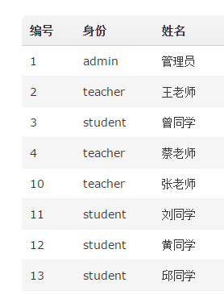

|  |  |
| --- | --- |
| 选项 | 内容 |
| 编号 | 2 |
| 问题描述 | 课程管理界面的课程和学期两个概念是并列的，添加按钮的位置却不是逻辑上并列的关系 |
| 严重等级 | 1 |
| 修复难易程度 | 1 |
| 违反规则 | 5 |
| 改进建议 | 按钮位置要体现逻辑并列关系 |

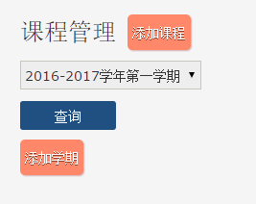

|  |  |
| --- | --- |
| 选项 | 内容 |
| 编号 | 3 |
| 问题描述 | 课程管理开始日期可以设置的晚于结束日期 |
| 严重等级 | 2 |
| 修复难易程度 | 1 |
| 违反规则 | 8 |
| 改进建议 | 设置输入检查，使用日期选择器控件 |



|  |  |
| --- | --- |
| 选项 | 内容 |
| 编号 | 4 |
| 问题描述 | 课程管理界面选择学期后必须点击查询按钮，操作不流畅 |
| 严重等级 | 2 |
| 修复难易程度 | 1 |
| 违反规则 | 2 |
| 改进建议 | 选择学期后自动查询 |

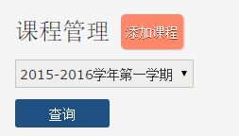

|  |  |
| --- | --- |
| 选项 | 内容 |
| 编号 | 5 |
| 问题描述 | 我的课程界面点击课程名不能进入课程 |
| 严重等级 | 2 |
| 修复难易程度 | 1 |
| 违反规则 | 2 |
| 改进建议 | 点击课程名课程 |

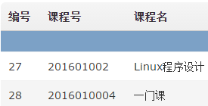

|  |  |
| --- | --- |
| 选项 | 内容 |
| 编号 | 6 |
| 问题描述 | 我的课程界面助教多的时候表格列宽不够 |
| 严重等级 | 1 |
| 修复难易程度 | 2 |
| 违反规则 | 1 |
| 改进建议 | 在其他地方显示助教 |



|  |  |
| --- | --- |
| 选项 | 内容 |
| 编号 | 7 |
| 问题描述 | 课程详情界面的课程名称是最主要的信息，却没有处于显著位置 |
| 严重等级 | 2 |
| 修复难易程度 | 0 |
| 违反规则 | 1 |
| 改进建议 | 把课程名称放在最醒目位置 |

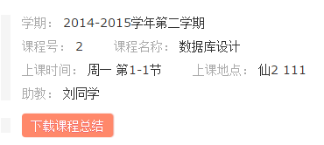

|  |  |
| --- | --- |
| 选项 | 内容 |
| 编号 | 8 |
| 问题描述 | “本课程学生”是表格内容的提要，视觉上却没有作为表头应有的显著性 |
| 严重等级 | 1 |
| 修复难易程度 | 0 |
| 违反规则 | 1 |
| 改进建议 | 把表头设置的醒目 |

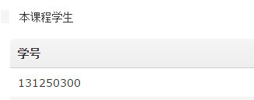

|  |  |
| --- | --- |
| 选项 | 内容 |
| 编号 | 9 |
| 问题描述 | 课程列表处的“进入课程”实际上就是进入了“管理学生”页面。  管理助教应该是和管理学生并列的功能，却没有出现在左侧导航栏和“我的课程”的列表中 |
| 严重等级 | 2 |
| 修复难易程度 | 2 |
| 违反规则 | 5 |
| 改进建议 | 在课程列表处可通过点击课程名或进入课程按钮进入课程主页，在课程主页可以管理学生、助教、作业 |

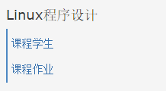

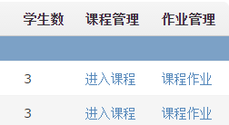

|  |  |
| --- | --- |
| 选项 | 内容 |
| 编号 | 10 |
| 问题描述 | 助教管理的助教移除按钮是灰色的，使用户以为不能点击 |
| 严重等级 | 2 |
| 修复难易程度 | 1 |
| 违反规则 | 4 |
| 改进建议 | 使用其他颜色 |

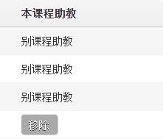

|  |  |
| --- | --- |
| 选项 | 内容 |
| 编号 | 11 |
| 问题描述 | 添加作业居中对齐 |
| 严重等级 | 1 |
| 修复难易程度 | 0 |
| 违反规则 | 1 |
| 改进建议 | 左对齐 |

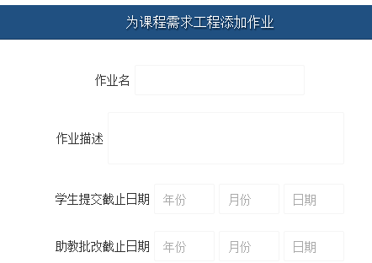

|  |  |
| --- | --- |
| 选项 | 内容 |
| 编号 | 12 |
| 问题描述 | 添加作业截止日期没有默认值 |
| 严重等级 | 2 |
| 修复难易程度 | 1 |
| 违反规则 | 4 |
| 改进建议 | 以当前日期之后的某一天（如7天之后）为默认值 |

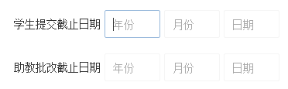

|  |  |
| --- | --- |
| 选项 | 内容 |
| 编号 | 13 |
| 问题描述 | 添加作业不能正确响应错误的日期、已经过期的日期 |
| 严重等级 | 2 |
| 修复难易程度 | 1 |
| 违反规则 | 8 |
| 改进建议 | 设置检查机制 |

|  |  |
| --- | --- |
| 选项 | 内容 |
| 编号 | 14 |
| 问题描述 | 我的课程列表中没有课程的学期太拥挤 |
| 严重等级 | 1 |
| 修复难易程度 | 0 |
| 违反规则 | 1 |
| 改进建议 | 增加间距 |

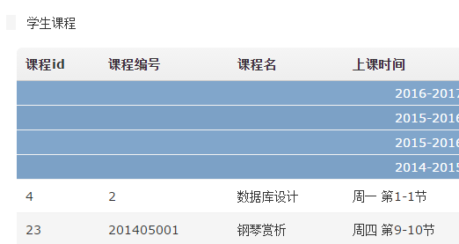

|  |  |
| --- | --- |
| 选项 | 内容 |
| 编号 | 15 |
| 问题描述 | 助教从课程作业列表进入作业详情页面的方式不自然：点击标题不能进入，反而要点击“提交中”“批改”等标签。而且批改是动词，提交中是状态，不能并列 |
| 严重等级 | 2 |
| 修复难易程度 | 2 |
| 违反规则 | 4,5,6 |
| 改进建议 | 增加间距 |

